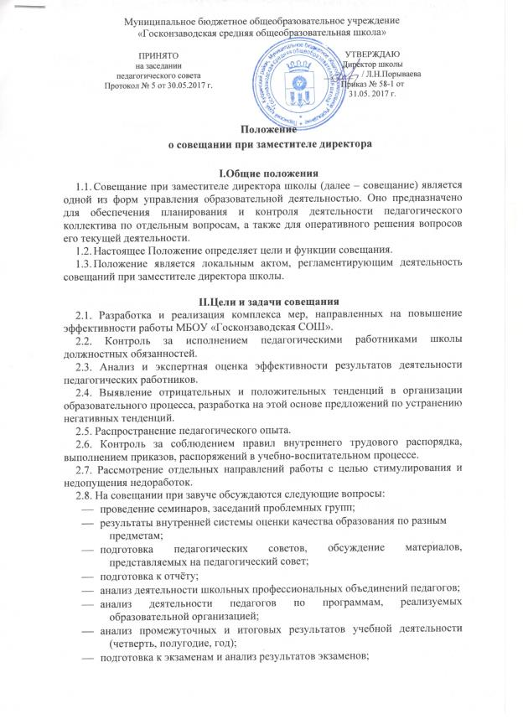
- анализ контрольных и диагностических работ;
- мониторинг учебных достижений учащихся;
- результаты деятельности кружков, секций, клубов и др.;
- результаты участия учащихся в предметных олимпиадах различного уровня;
- результаты работы педагогов с учащимися с низким уровнем учебных достижений.

III. Состав и организация работы совещания
3.1. Председатель совещания – заместитель директора,
3.2. На совещании при заместителе директора присутствуют те работники школы, которых касается вопрос, рассматриваемый на данном совещании.
3.3. Совещание проводится в соответствии с планом работы, допускается проведение внеплановых совещаний по мере необходимости.
3.4. Вопросы к совещанию готовятся заместителем директора, отчеты, анализ – членами коллектива.
3.5. С тематикой совещаний заместитель директора знакомит педколлектив не позднее, чем за 10 календарных дней, что даёт возможность учителям подготовиться к обсуждению вопросов, которые выносятся на совещания.

IV. Документы совещания
4.1. Совещание при заместителе директора оформляется кратким протоколом, в котором указываются основные вопросы и итоги рассмотрения вопросов.
4.2. В книге протоколов фиксируются:
- дата проведения;
- номер протокола;
- количественное присутствие (отсутствие) членов коллектива Школы;
- приглашенные (ФИО, должность);
- повестка дня;
- ход обсуждения вопросов;
- предложения, рекомендации и замечания членов коллектива Школы и приглашенных лиц;
- решение.
4.3. Протокол подписывается заместителем директора (председателем) и секретарем.
4.4. Книга протоколов совещания при заместителе директора нумеруется постранично, прошнуровывается, скрепляется подписью директора и печатью.
4.5. Протоколы хранятся у заместителя директора.
4.6. Срок хранения документов – 1 год.

Лист ознакомления с Положением о совещании
при заместителе директора

№ | ФИО педагога | Дата ознакомления | Подпись
 | Аликина М.В.
 | Аллаярова К. Э.
 | Галиева Л. Р.
 | Ехлакова Э.И.
 | Ижболдина О. А.
 | Карамов Р. М.
 | Клестова Н. В.
 | Лялин М. Ю.
 | Лялина М. А.
 | Плеханова А. В.
 | Порываева Л. Н.
 | Решетова Л.М.
 | Файзиева Т. В.
 | Фарахетдинова Л. И.
 | Чепкасова Н. Ю.
 | Чунтонова М. И.
 | Чухланцева Н. Н.

